**체크리스트**

**[공통]**

|  |  |  |
| --- | --- | --- |
| **No** | **테스트 내용** | **결과** |
| 1 | 스크래핑 모듈 버전 확인 | **O** |
| 2 | 전자서명 확인 | **O** |

**[LOGIN]**

|  |  |  |
| --- | --- | --- |
| **No** | **테스트 내용** | **결과** |
| 1 | 아이디 미입력 시 오류처리 여부 | **O** |
| 2 | 잘못된 아이디 입력 시 오류처리 여부 | **O** |
| 3 | 비밀번호 미입력 시 오류처리 여부 | **O** |
| 4 | 잘못된 비밀번호 입력 시 오류처리 여부 | **-** |
| 5 | 로그인 정상 여부 | **O** |

**[LOGOUT]**

|  |  |  |
| --- | --- | --- |
| **No** | **테스트 내용** | **결과** |
| 1 | 로그아웃 정상 여부 | **O** |

**[ACCT_LIST]**

|  |  |  |  |
| --- | --- | --- | --- |
| **No** | **테스트 내용** | | **결과** |
| 1 | 웹 페이지와 결과 비교 | 금액 및 날짜 출력 정상 검증 여부 (사이트 그대로 출력) | **O** |
| 문자열 출력 정상 검증 여부 (외국어 깨짐/잘림 현상 유무 확인) | **O** |
| 정상 조회 시 필수 출력값 확인 여부 (API 참조) | **O** |

**[BALANCE_FIXED_DEPOSIT]**

|  |  |  |  |
| --- | --- | --- | --- |
| **No** | **테스트 내용** | | **결과** |
| 1 | 계좌번호 미입력 시 오류처리 여부 | | **O** |
| 2 | 잘못된 계좌번호 입력 시 오류처리 여부 | | **O** |
| 3 | 웹 페이지와 결과 비교 | 금액 및 날짜 출력 정상 검증 여부 (사이트 그대로 출력) | **O** |
| 문자열 출력 정상 검증 여부 (외국어 깨짐/잘림 현상 유무 확인) | **O** |
| 정상 조회 시 필수 출력값 확인 여부 (API 참조) | **O** |

**[BALANCE]**

|  |  |  |  |
| --- | --- | --- | --- |
| **No** | **테스트 내용** | | **결과** |
| 1 | 계좌번호 미입력 시 오류처리 여부 | | **O** |
| 2 | 잘못된 계좌번호 입력 시 오류처리 여부 | | **O** |
| 3 | 웹 페이지와 결과 비교 | 금액 및 날짜 출력 정상 검증 여부 (사이트 그대로 출력) | **O** |
| 문자열 출력 정상 검증 여부 (외국어 깨짐/잘림 현상 유무 확인) | **O** |
| 정상 조회 시 필수 출력값 확인 여부 (API 참조) | **O** |

**[TRANSACTION]**

|  |  |  |  |
| --- | --- | --- | --- |
| **No** | **테스트 내용** | | **결과** |
| 1 | 계좌번호 미입력 시 오류처리 여부 | | **O** |
| 2 | 잘못된 계좌번호 입력 시 오류처리 여부 | | **O** |
| 3 | 조회시작일 미입력 시 오류처리 여부 | | **O** |
| 4 | 잘못된 조회시작일 입력 시 오류처리 여부 | | **O** |
| 5 | 조회종료일 미입력 시 오류처리 여부 | | **O** |
| 6 | 잘못된 조회종료일 입력 시 오류처리 여부 | | **O** |
| 7 | 웹 페이지와 결과 비교 | 금액 및 날짜 출력 정상 검증 여부 (사이트 그대로 출력) | **O** |
| 문자열 출력 정상 검증 여부 (외국어 깨짐/잘림 현상 유무 확인) | **O** |
| 정상 조회 시 필수 출력값 확인 여부 (API 참조) | **O** |

**[공통]1.스크래핑 모듈 버전 확인**



**[공통]2.전자서명 확인**

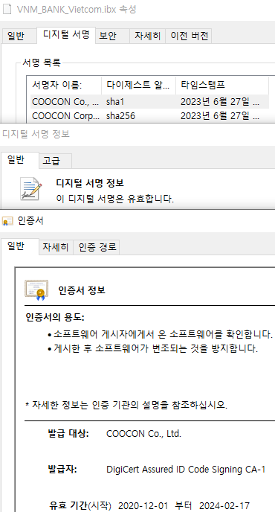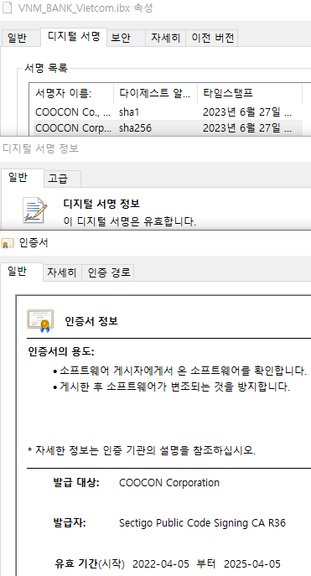

**[LOGIN]1.아이디 미입력 시 오류처리 여부**

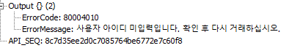

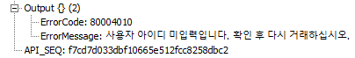

**[LOGIN]2.잘못된 아이디 입력 시 오류처리 여부**

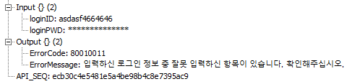

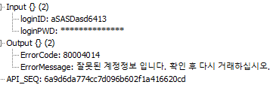

**[LOGIN]3.비밀번호 미입력 시 오류처리 여부**

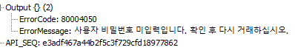

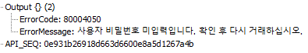

**[LOGIN]5.로그인 정상 여부**

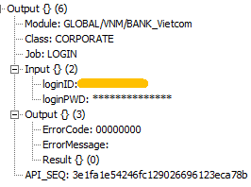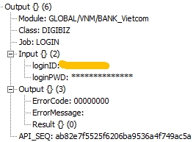

**[LOGOUT]1.로그아웃 정상 여부**

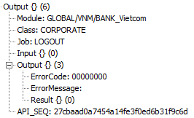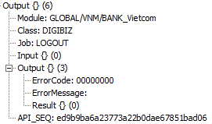

**[ACCT_LIST]1.웹 페이지와 결과 비교**

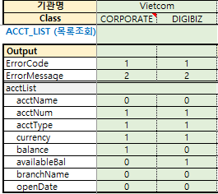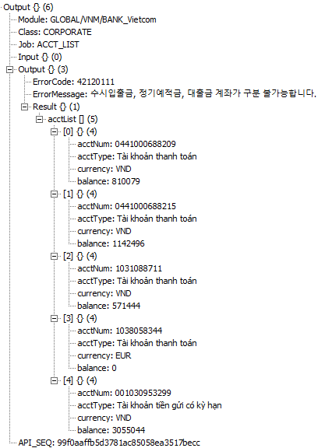

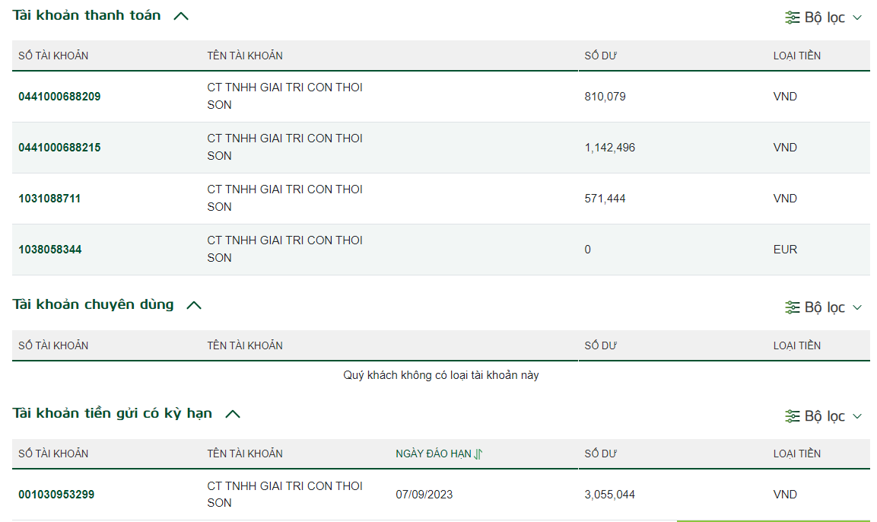

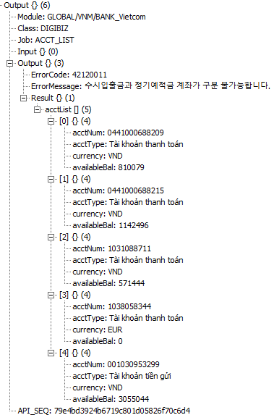

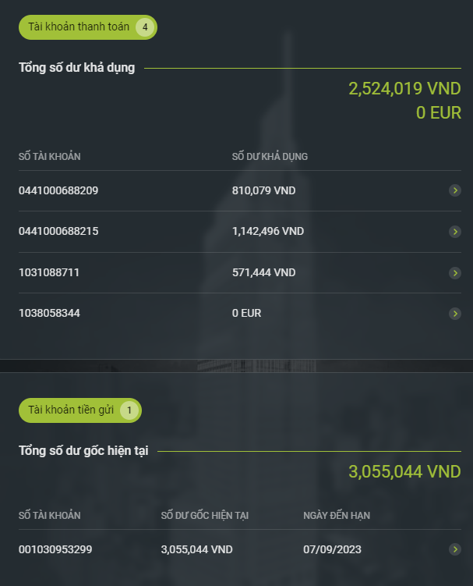

**[BALANCE_FIXED_DEPOSIT]1.계좌번호 미입력 시 오류처리 여부**

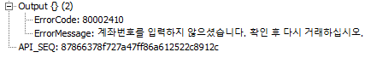

**[BALANCE_FIXED_DEPOSIT]2.잘못된 계좌번호 입력 시 오류처리 여부**

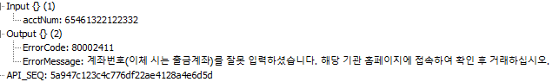

**[BALANCE_FIXED_DEPOSIT]3.웹 페이지와 결과 비교**

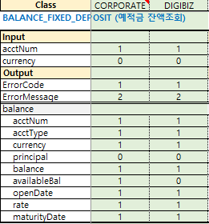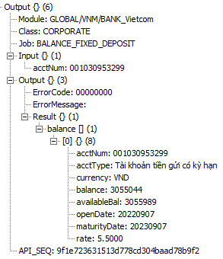

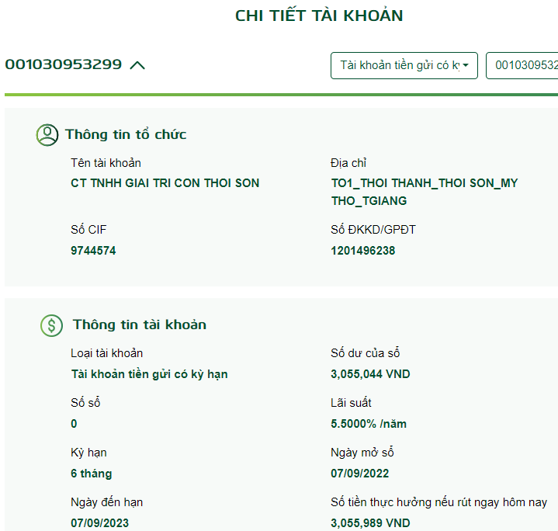

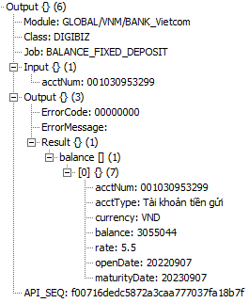

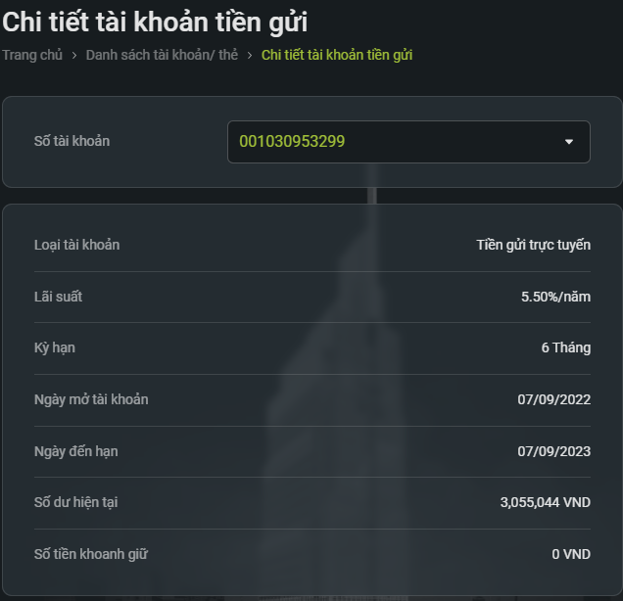

**[BALANCE]1.계좌번호 미입력 시 오류처리 여부**

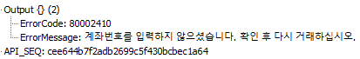

**[BALANCE]2.잘못된 계좌번호 입력 시 오류처리 여부**

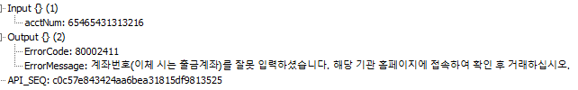

**[BALANCE]3.웹 페이지와 결과 비교**

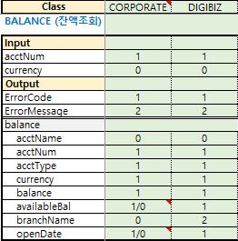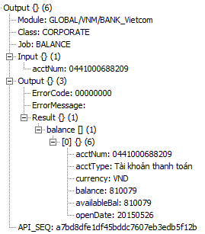

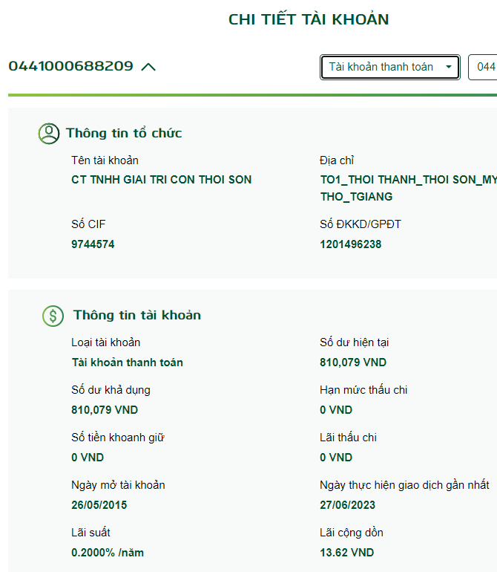

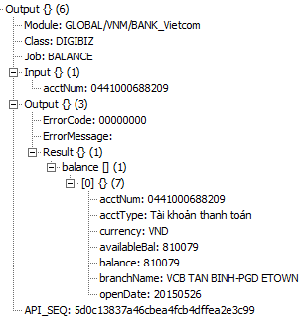

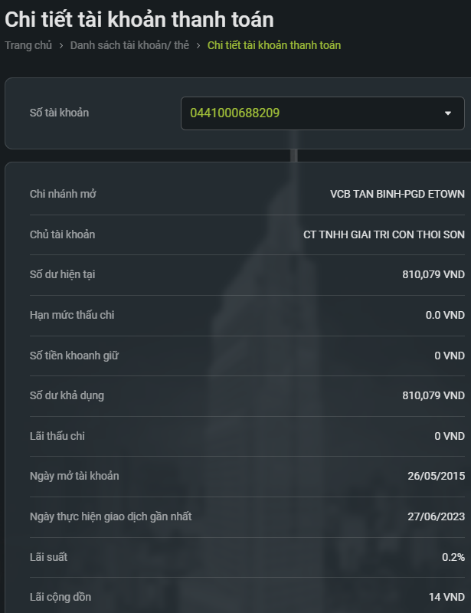

**[TRANSACTION]1.계좌번호 미입력 시 오류처리 여부**

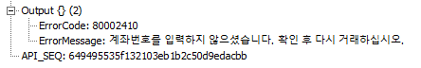

**[TRANSACTION]2.잘못된 계좌번호 입력 시 오류처리 여부**

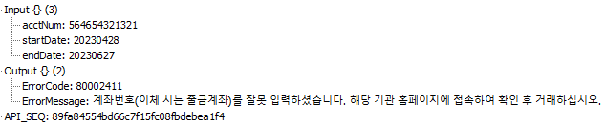

**[TRANSACTION]3.조회시작일 미입력 시 오류처리 여부**

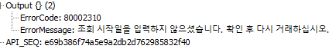

**[TRANSACTION]4.잘못된 조회시작일 입력 시 오류처리 여부**

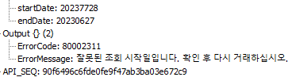

**[TRANSACTION]5.조회종료일 미입력 시 오류처리 여부**

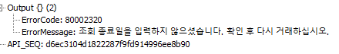

**[TRANSACTION]6.잘못된 조회종료일 입력 시 오류처리 여부**

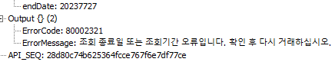

**[TRANSACTION]7.웹 페이지와 결과 비교**

